附件1
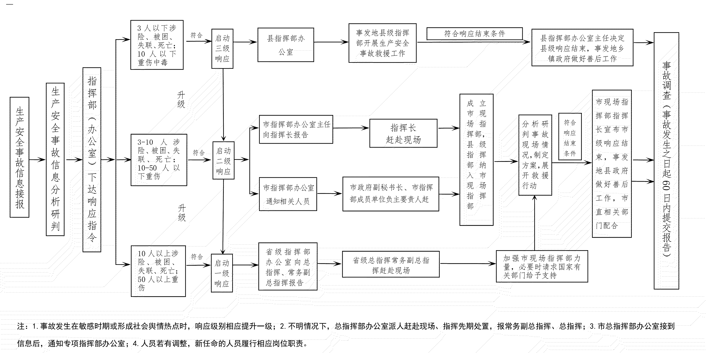
代县危险化学品安全事故应急救援响应流程

抄送：县委办公室，县人大常委会办公室，县政协办公室，县法院，
县检察院。
代县人民政府办公室 2023年11月9日印发

